BAB III
PEMBAHASAN
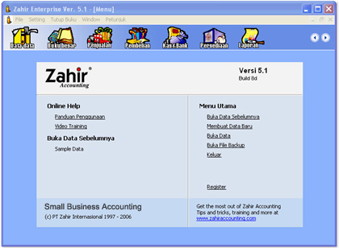

  - Sejarah Perusahaan
PT Media Cahaya Abadi adalah sebuah perusahaan swasta anak perusahaan dari DS Grup. PT. Media Cahaya Abadi berkedudukan di Bogor beralamatkan di Jalan Cemped No.1, Kelurahan Bantarjati, Kecamatan Bogor Utara, Kota Bogor 16153. Terdaftar dalam Surat Keputusan Menteri Hukum dan Hak Asasi Manusia No: AHU-49809.AH.01.01. Tahun 2008 dengan status Persero Umum. Selanjutnya akta notaris tersebut mengalami perubahan, yaitu Akta Notaris Nomor 31 tanggal 24 Februari 2015 yang dibuat oleh Notaris Nitra Reza, SH., M.KN dengan Surat Keputusan Menteri Hukum dan Hak Asasi Manusia No: AHU-0002894.AH.01.02. Tahun 2015. Perusahaan ini memiliki SIUP dengan nomor 517/209/MIKRO/B/BPPTPM/VIII/2016 dan TDP dengan nomor 10.04.1.61.00197 serta NPWP dengan nomor 21.043.227.4-404.000.
PT Media Cahaya Abadi adalah perusahaan yang bergerak dalam bidang jasa telekomunikasi dengan memiliki nama perusahaan dagang atau brandyang dikenal dengan nama “Global Telco”. PT Media Cahaya Abadi (Global Telco) sebagai penyedia produk Voice Bussiness&Coorporate Solution memberikan layanan dan solusi terbaik bagi setiap pelanggan kami yang membutuhkan dan mengandalkan jasa telekomunikasi dalam mendukung operasional dan kelangsungan bisnis.
PT Media Cahaya Abadi (Global Telco) memberikan solusi telekomunikasi dengan tarif yang kompetitif, sehingga pelanggan dapat menikmati penghematan biaya telekomunikasi tanpa harus melakukan pembelian dan biaya sewa alat yang dipakai, serta tanpa mengeluarkan biaya investasi tambahan untuk mendapatkan keuntungan dari penggunaan penghematan yang ditawarkan. Produk PT Media Cahaya Abadi (Global Telco) cocok untuk:
- Small Medium Enterprise (SME) seperti kantor kecil, industri rumahan, restaurant, dan lain-lain.
- Coorporation, seperti perusahaan besar dengan banyak cabang, instansi, telemarketing, rumah sakit, hotel, dan lain-lain.

  - Struktur Organisasi dan Uraian Tugas
    - Struktur Organisasi
Pada suatu perusahaan struktur organisasi sangat diperlukan untuk memberikan perbedaan mengenai batas-batas wewenang dan tanggungjawab secara sistematis yang menunjukkan adanya hubungan atau keterkaitan antara setiap bagian untuk mencapai tujuan yang telah ditetapkan. Agar terciptanya tujuan utama, perusahaan memerlukan suatu wadah untuk mengatur seluruh aktivitas maupun kegiatan perusahaan tersebut. Wadah tersebut disusun dalam suatu struktur organisasi dalam perusahaan.
Struktur organisasi harus disusun dengan baik, seperti pengaturan pelaksanaan pekerjaan yang akan diterapkan, sehingga efisiensi dan efektifitas kerja dapat diwujudkan melalui kerjasama dengan koordinasi yang baik, sehingga tujuan perusahaan dapat tercapai. Berikut ini adalah struktir organisasi PT Media Cahaya Abadi (Global Telco) sebagaimana terlihat pada gambar 3.1

Direktur
Manager Operasional

Team Tekhnisi
Marketing
Adm Billing
Adm
&
Finance
Account Receivable
Accounting

Sumber : PT. Media Cahaya Abadi
Gambar 3.1
Struktur Organisasi

    - Uraian Tugas
Berdasarkan struktur organisasi yang ada, uraian tugas pokok para staff dan karyawan PT Media Cahaya Abadi (Global Telco) adalah sebagai berikut:
- Direktur
Tugas-tugas kewajiban Direktur adalah sebagai berikut:
- Bertanggung jawab dalam memimpin dan menjalankan perusahaan.
- Merencanakan serta mengembangkan sumber-sumber pendapatan.
- Menetapkan strategi-strategi untuk mencapai visi misi perusahaan.
- Mengawasi semua kegiatan di perusahaan.
- Memberikan solusi keuangan dengan cangkupan yang lebih kompleks.
- Merekrut dan memberhentikan karyawan perusahaan.
- Manager Operasional
Tugas-tugas kewajiban Manager Operasional adalah sebagai berikut:
- Bertanggungjawab langsung kepada direktur atas kinerja karyawan-karyawan sesuai dengan prosedur yang berlaku.
- Mengkoordinasi dan mengawasi semua kegiatan operasional, baik di kantor dan di lapangan.
- Memberikan solusi terhadap kendala, baik di kantor maupun lapangan.
- Mempersiapkan segala keperluan-keperluan yang dibutuhkan perusahaan.
- Mengevaluasi kinerja karyawan.
- Melaporkan hasil kegiatan-kegiatan yang dilakukan kepada direktur.
- Accounting(Staff Administrasi)
Tugas-tugas kewajiban Accounting adalah sebagai berikut:
- Bertanggungjawab atas laporan keuangan perusahaan kepada direktur.
- Melakukan pencatatan atas semua transaksi keuangan berdasarkan data akuntansi yang masuk.
- Bertanggungjawab atas jumlah aset perusahaan.
- Membantu editing billing yang akan dikirimkan ke pelanggan.
- Membantu membuatkan faktur pajak untuk pelanggan.
- Membuat laporan keuangan tahunan.
- Menyiapkan dan mengurus laporan pajak tahunan perusahaan.
- Account Receivable (Staff Administrasi)
Tugas-tugas kewajiban Account Receivable adalah sebagai berikut:
- Mencatat tagihan kepada pelanggan.
- Update tagihan pelanggan.
- Melakukan pencatatan atas transaksi masuk dari pelanggan.
- Input tagihan dan pembayaran masuk pelanggan ke sistem.
- Menagih piutang pelanggan yang sudah jatuh tempo.
- Membantu membuatkan invoice untuk pelanggan.
- Adm &Finance
Tugas-tugas kewajiban Adm & Finance adalah sebagai berikut:
- Mengklasifikasi billing untuk pelanggan.
- Menyiapkan nomor untuk digunakan pelanggan.
- Mencatat hutang perusahaan.
- Merencanakan pembayaran hutang.
- Mengkroscek billing yang akan dikirimkan ke pelanggan.
- Menyiapkan gaji karyawan.
- Mengatur jadwal tekhnisi.
- Admisitrasi Billing
Tugas-tugas kewajiban Administrasi Billing adalah sebagai berikut:
- Bertanggungjawab atas billing yang dikirim ke pelanggan.
- Memproses pengolahan billing untuk pelanggan.
- Memastikan tarif dan zona yang dipakai setiap percakapan line pelanggan dengan benar.
- Marketing
Tugas-tugas kewajiban Marketing adalah sebagai berikut:
- Menjalin relasi dengan PIC pelanggan.
- Menambah pemasangan alat di pelanggan.
- Menyiapkan presentasi produk ke pelanggan.
- Memastikan pelanggan untuk terikat dengan perjanjian kerjasama.
- Team Tekhnisi
Tugas-tugas kewajiban Team Tekhnisi adalah sebagai berikut:
- Melakukan pemasangan alat pada line pelanggan.
- Handling complaint di lapangan.
- Mengkoordinasi tekhnisi pelanggan.

  - Sumber Daya Manusia
Sumber daya manusia merupakan faktor yang terpenting bagi sebuah perusahaan, karena manusia mengendalikan, mengatur, dan mengolah semua sumber daya perusahaan.Perusahaan yang maju dan berkembang adalah perusahaan yang memiliki sumber daya manusia yang handal di bidangnya. Karena kesuksesan suatu perusahaan tidak terlepas dari peran sumber daya manusia yang dimiliki oleh perusahaan.
Sumber daya manusia yang memiliki karakter beraneka ragam akan terbentuk beriringan apabila perusahaan memiliki tujuan yang jelas dan tentunya memberikan dampak positif bagi sumber daya manusia. Oleh karena itu masing-masing individu membutuhkan penanganan yang khusus untuk menjamin kontribusi karyawan pada perusahaan secara maksimal.
Dalam hal tersebut, maka PT Media Cahaya Abadi (Global Telco) menempatkan sumber saya manusia sebagai asset perusahaan yang harus dikembangkan untuk meningkatkan mutu pelayanan dan kinerja perusahaan. Berikut adalah daftar karyawan pada setiap bagian-bagiannya:
Tabel 3.1
Data KaryawandanJenjangPendidikanKaryawan
Pada PT. Media Cahaya Abadi
No. | BAGIAN | JUMLAH | Pendidikan
1. | Direktur | 1 | S2
2. | Manager Operasional | 1 | S1
3. | Accounting | 1 | S1
4. | Account Receivable | 1 | S1
5. | Admin & Finance | 1 | D3
6. | Admin Billing | 1 | SMA
7. | Marketing | 2 | S1
8. | Team Tekhnisi | 2 | SMA
 | TOTAL | 10
Sumber : PT. Media Cahaya Abadi

  - Sarana dan Prasarana
PT Media Cahaya Abadi dalam melakukan kegiatan usahanya, selain sumber daya manusia yang profesional, perusahaan juga harus didukung dengan peralatan dan tekhnologi yang memadai sehingga semua pekerjaan dapat dilakukan dengan baik dan mencapai hasil yang diharapkan oleh perusahaan. PT Media Cahaya Abadi memiliki berbagai macam sarana dan prasara yang dapat menunjang kegiatan usaha perusahaan.
PT Media Cahaya Abadi menempatkan posisi sesuai dengan bagian-bagiannya pada 2 (dua) ruangan, berikut prasarana pada bagian team administrasi:
Tabel 3.2
Sarana&Prasarana
PT. Media Cahaya Abadi
NO. | PRASARANA | JUMLAH
1. | Komputer | 4
2. | Laptop | 2
3. | Printer Berwarna (Canon) | 1
4. | Printer Laserjet (Hitam Putih) | 1
5. | AC | 1
6. | Telepon | 1
7. | Handphone | 2
8. | Meja | 6
9. | Kursi | 6
Sumber :PT. Media Cahaya Abadi

  - UraianSingkatKegiatan Kerja
PT Media Cahaya Abadi (Global Telco) sebagai perusahaan jasa provider jaringan telepon menjadikan karyawan sebagai staff yang memiliki keahlian multitasking, yaitu menjadi staff administrasi umum. Pada perusahaan ini penulis melakukan kegiatan pada bagian Administrasi dan Accounting yang bertugas sebagai berikut:
- Mengurus tagihan pelanggan cabang yang dikirimkan kepada pihak cabang.
- Membuat laporan modal dan management fee cabang kepada pusat.
- Melakukan editing tagihan pelanggan sebelum dikirimkan ke pelanggan.
- Membuat invoice untuk tagihan pelanggan.
- Meng-handlelaporan hutang komisi agen dan melakukan pembayaran atas hutang komisi agen.
- Melakukan input data hutang ke program Zahir.
- Mengkroscek laporan laba rugi dan neraca sebelum diserahkan kepada Supervisor Accounting.

  - HasildanPembahasanIdentifikasiMasalah
    - Proses Penyusunan Laporan Keuangan dengan Zahir
Adapun langkah-langkah yang diperlukan dalam proses penyusunan laporan keuangan dengan menggunakan program Zahir Accounting, seperti langkah membuka data Zahir Accounting, penginputan saldo awal, saldo piutang usaha, dan saldo hutang usaha.

      - Membuka Data Zahir
Untuk memulai program Zahir Accounting, akuntan terlebih dahulu membuka program Zahir Accounting dengan cara, yaitu klik ganda icon Zahir Accounting pada desktop komputer. Kemudian, tampilan menu awal Zahir Accounting 5.1 akan muncul seperti ini:
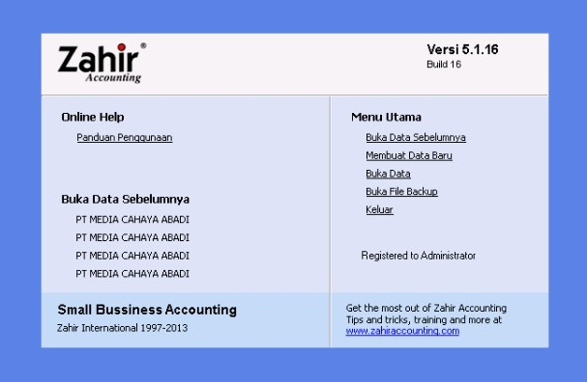
Sumber : PT. Media Cahaya Abadi
Gambar3.2
Main Menu Utama

Pada gambar 3.2terdapat 3 kategori yang ditampilkan, yaitu :
- Main Menu Utama, merupakan kategori yang terdiri dari:
- Buka Data Sebelumnya, yaitu digunakan untuk membuka data sebelumnya.
- Membuat Data Baru, yaitu digunakan untuk membuat data baru.
- Buka Data, yaitu digunakan untuk membuka data dari tempat penyimpanan.
- Buka File Backup, yaitu digunakan untuk membuka data yang telah dibackup sebelumnya.
- Keluar, yaitu digunakan untuk keluar dari program Zahir Accounting.
- Online Help, yaitu kategori menu bantuan online untuk menggunakan fasilitas ini diperlukan jaringan internet.
- Buka Data Sebelumnya, yaitu kategori menu membuka data sebelumnya dimana file-file yang telah kita buat sebelumnya akan tampil dibawah kategori menu ini.
Setelah tampilan awal tersebut muncul pada layar komputer anda, kemudian klik pada menu utama “Buka Data’’ pada menu utama, kemudian akan muncul tampilan seperti berikut:
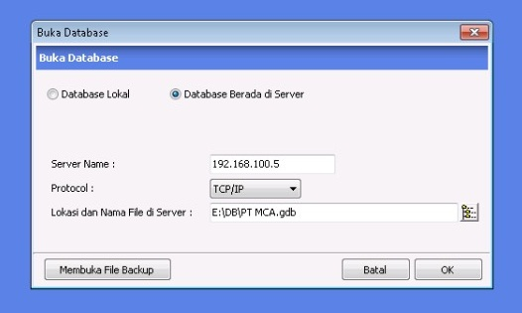
Sumber: PT.Media Cahaya Abadi
Gambar 3.3
Tampilan Menu Buka Database

Berikut keterangan pada gambar 3.3, yaitu:
- Pilih Database berada di Server untuk membuka data keuangan yang tersimpan di server.
- Isi nama atau IP address yang tersedia pada data keuangan PT Media Cahaya Abadi (Global Telco).
- Protocol yang digunakan untuk berkomunikasi dengan server, secara default parameter ini sudah tersisi TCP/IP, saat ini TCP/IP sudah sangat umum digunakan sehingga parameter ini tidak perlu diubah.
- Pada bagian lokasi dan nama file diserver, isikan dengan nama file data keuangan PT Media Cahaya Abadi (Global Telco) yang tertera pada gambar.
- Kemudian klik “OK” pada pilihan di kanan bawah layar.

      - Memasukan Saldo Awal
Saldo awal pada program Zahir digunakan untuk memasukkan saldo-saldo keuangan sebelumnya ke dalam program Zahir di saat pertama kali menggunakan program Zahir. Saldo awal akun merupakan saldo dari akun rekening perkiraan dari laporan keuangan neraca pada periode pembukuan sebelum periode pembukuan menggunakan program Zahir. Sebagai contoh saldo awal data perusahaan PT. Media Cahaya Abadi (Global Telco) dibuat pada program Zahir dengan awal periode pembukuan Januari 2019, maka saldo laporan keuangan sebelumnya yang harus dimasukkan ke dalam program Zahir adalah saldo per 31 Desember 2018.
Berikut langkah-langkah pada saat inputsaldo awal akun:
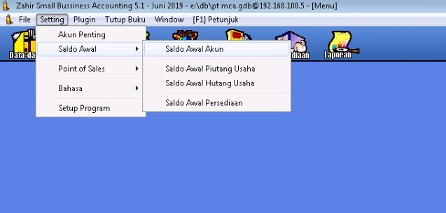
Sumber: PT Media Cahaya Abadi
Gambar 3.4
Tampilan Menu Saldo Awal
Pada gambar 3.4menjelaskan tahapan-tahapan menu toolbar pilih menu Setting > Saldo Awal > Saldo Awal Akun.
Berikut tampilan saldo akun setelah di input data keuangan PT Media Cahaya Abadi:
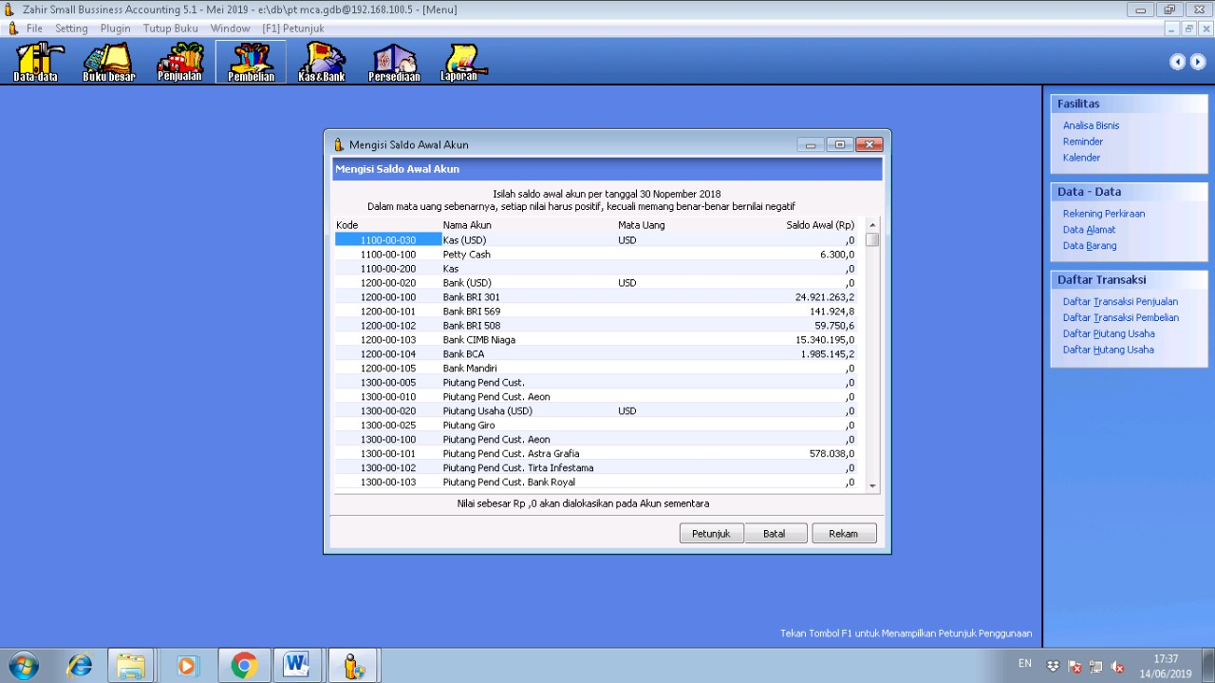
Sumber: PT. Media Cahaya Abadi
Gambar 3.5
Tampilan Saldo Awal akun PT. Media Cahaya Abadi

      - Melakukan Input Daftar Piutang dan Hutang
Setelah data perusahaan telah di input ke dalam Zahir Accounting Software, maka langkah selanjutnya adalah input saldo daftar piutang dan hutang PT Media Cahaya Abadi. Input daftar tersebut dilakukan pada Menu Transaksi Jurnal Umum. Berikut tampilan pada layar:
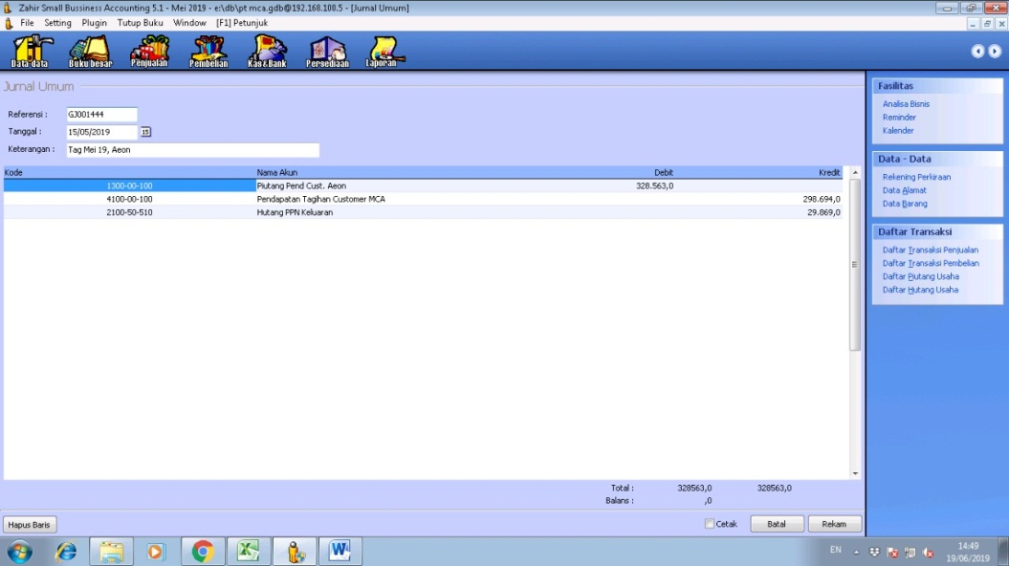
Sumber: PT Media Cahaya Abadi
Gambar 3.6
Tampilan Menu Jurnal Umum
Pada gambar 3.6 adalah form untuk menginput transaksi jurnal umum, untuk menginput transaksi dalam format debet dan kredit. Anda dapat menampilkan form ini melalui Menu Buku Besar. Transaksi jurnal umum tersusun dari kode rekening-kode rekening, dimana nilai transaksi harus diinput pada kolom yang sesuai, apakah kolom atau debet atau kolom kredit, dimana nilai total kolom debet harus sama dengan total kolom kredit. Lihat penjelasan tentang Definisi Akuntansi, Rekening dan Jurnal.
Zahir telah menyediakan berbagai form untuk menginput transaksi yang bersifat khusus, sehingga hampir sebagian besar transaksi yang sering terjadi dapat diinput melalui form transaksi khusus tersebut, seperti transaksi penjualan, transaksi pembayaran piutang, dsb. Form transaksi jurnal umum akan berguna untuk transaksi-transaksi yang tidak dapat diinput melalui form transaksi khusus, seperti transaksi adjustment, pengalokasian dan koreksi.
Berikut keterangan pada gambar 3.6 pada saat jurnal penginputan daftar piutang:
- Nomor Referensi
No Referensi diisi dengan nomor urut transaksi. Program otomatis akan mengisi nomor ini secara berurutan dari transaksi sebelumnya, namun Anda dapat merubahnya jika perlu. Isian nomor referensi ini dapat diketik secara langsung.
Jika terjadi nomor hilang/tidak berurutan (yang bisa terjadi jika lampu mati atau suatu transaksi pernah dihapus) sehingga nomor ingin Anda mundurkan atau ingin diset ulang; maka Anda dapat melakukannya melalui Menu Aplikasi >Setting>Setup> Nomor Referensi > Set Nomor Referensi Jurnal.Nomor faktur akan berwarna merah jika nomor tersebut telah digunakan oleh transaksi lainnya dan transaksi selanjutnya tidak dapat direkam.
- Tanggal Transaksi
Tentukan tanggal transaksi setiap kali Anda menginput transaksi. Program otomatis mengisi tanggal sesuai dengan tanggal sistem komputer Anda. Anda dapat mengetik tanggal secara langsung atau dengan menampilkan kalender (terdapat tombol kecil di sebelah kanan bergambar kalender). Gunakan tombol + dan - pada keyboard untuk merubah tanggal (maju/mundur satu hari).

- Keterangan Transaksi
Ketik keterangan transaksi disini. Isi keterangan dengan jelas sesuai dengan isi transaksi, agar saat Anda menampilkan laporan buku besar dan laporan lainnya, Anda tidak perlu melihat detail transaksi untuk mengetahui maksud transaksi ini.
- Item Transaksi
Item transaksi ditampilkan dalam bentuk tabel yang terdiri dari kolom dan baris. Sebagian data dapat diketik langsung dan sebagian lagi harus dipilih melalui form pencarian data. Untuk menampilkan daftar rekening yang sudah tersedia, double klik mouse (klik mouse dua kali dengan cepat) atau tekan tombol ENTER pada keyboard (pastikan cursor berada pada kolom kode), selanjutnya akan ditampilkan form daftar rekening.
Untuk nilai transaksi, isilah nilai pada kolom debit atau kolom kredit. Lihat Persamaan Akuntansi Penting untuk mengetahui bagaimana mengisi transaksi jurnal umum.Untuk kolom Dept (Departemen) dan Job (Proyek) harus dipilih dari tabel yang tersedia seperti halnya memilih kode rekening, double klik mouse untuk menampilkan daftar departemen / proyek.
Program selalu menyediakan form pencarian data untuk data-data yang telah tersedia (master data), seperti nama pelanggan, nama salesman, kode rekening perkiraan, pajak, proyek, departemen, dll.
Khusus untuk kode akun/rekening dan kode departmen, Anda dapat mengetiknya secara langsung.Tekan tombol TAB pada keyboard untuk berpindah dari satu kolom ke kolom lainnya, atau dari satu isian ke isian lainnya (maju), atau untuk menambah baris baru dalam suatu transaksi.Tekan tombol SHIFT-TAB untuk bergerak sebaliknya (mundur).Tekan tombol F5 untuk menampilkan form catatan item transaksi, sehingga Anda dapat menambahkan keterangan per baris transaksi.
- Hapus Baris
Klik tombol ini untuk menghapus item transaksi yang sedang aktif (pastikan cursor telah berada pada baris item jurnal umum yang ingin dihapus).
- Tombol Transaksi Berulang
Fasilitas Transaksi Berulang (Recurring Transactions).
Caranya : isi form transaksi secara lengkap kemudian tekan tombol Rekam Ulang untuk menyimpan transaksi tersebut. Selanjutnya jika suatu hari nanti Anda ingin menginput kembali transaksi yang 'hampir sama', maka cukup dengan menekan tombol Buka Ulang, maka seluruh item transaksi akan terisi secara otomatis. Jika ada nilai yang berbeda, maka Anda dapat menyesuaikannya secara manual.
Tombol Rekam Ulang : Untuk merekam transaksi ini dalam template sehingga dapat digunakan oleh transaksi yang sama di masa yang akan datang.
Tombol Buka Ulang : Untuk membuka transaksi yang pernah disimpan sebelumnya.
- Total Nilai Transaksi
Menampilkan nilai total kolom Debit dan total kolom Kredit, serta selisihnya. Pada jurnal umum diatas untuk penginputan daftar piutang, kolom Debit diisi dengan nominal piutang include PPN pada akun Nama Piutang Pendapatan Customer. Serta kolom Kredit diisi dengan nominal pendapatan exclude PPN pada akun Pendapatan Tagihan CustomerMCAdan nominal selisihnya pada akun Hutang PPN Keluaran.
- Opsi Cetak
Ingin langsung mencetak faktur transaksi ? beri tanda centang pada opsi ini. Maka setelah menekan tombol Rekam, program akan langsung menampilkan form cetak faktur.
- Tombol Rekam Batal
Tombol Rekam : Untuk merekam transaksi.
Tombol Batal : Untuk membatalkan input transaksi, atau membatalkan modifikasi yang Anda lakukan. Transaksi jurnal umum mengharuskan total kolom Debit dan kolom Kredit sama, jika ada selisih maka transaksi tidak bisa direkam.

Berikut adalah tampilan pada saat jurnal input daftar hutang komisi:
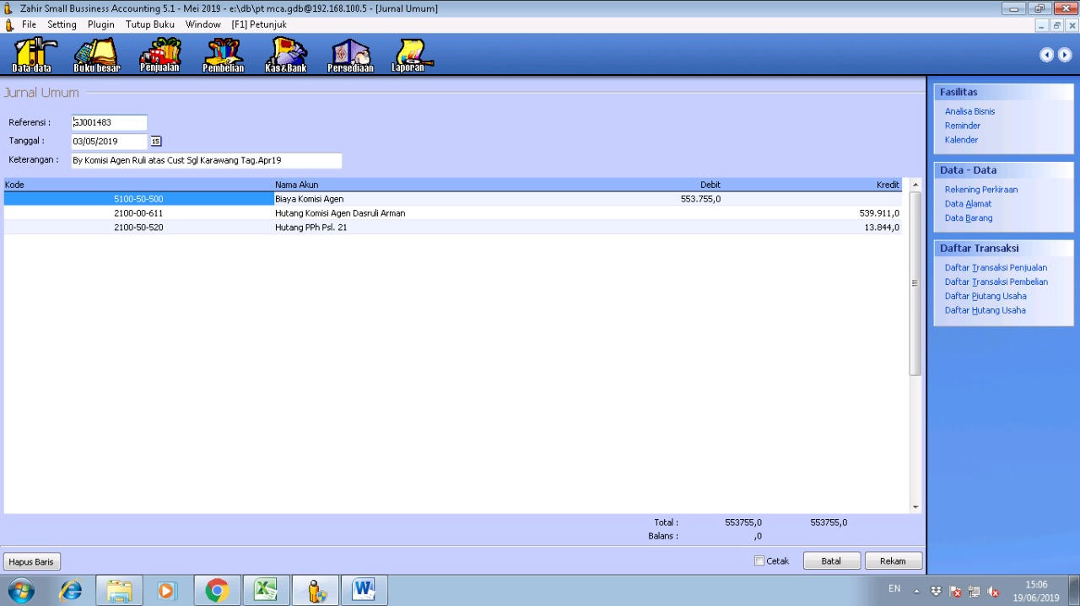
Sumber: PT. Media Cahaya Abadi
Gambar 3.7
Jurnal Umum Penginputan Daftar Hutang
Secara garis besar keterangan pada pengisian daftar hutang hampir serupa dengan input daftar piutang dikarenakan sama-sama pada Menu Transaksi Jurnal Umum, yang membedakan hanya:
Total Nilai Transaksi
Menampilkan nilai total kolom Debit dan total kolom Kredit, serta selisihnya. Pada jurnal umum diatas untuk penginputan daftar piutang, kolom Debit diisi dengan nominal hutang (diakui sebagai biaya) include PPN pada akun Biaya Komisi. Serta kolom Kredit diisi dengan nominal hutang exclude PPN pada akun Hutang Komisi dan nominal selisihnya pada akun Hutang PPh Ps 21.

      - Melakukan Jurnal Transaksi atas Penerimaan Piutang
Dalam setiap transaksi masuk dan keluar pada Zahir Accounting terdapat Menu Kas & Bank setelah di klik akan muncul Menu Input Transaksi. Berikut tampilan pada Menu Kas & Bank:
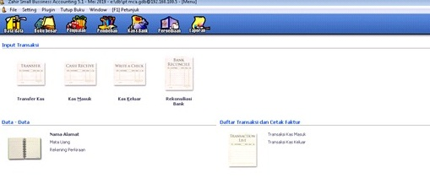
Sumber: PT. Media Cahaya Abadi
Gambar 3.8
Tampilan Menu Kas & Bank
Berikut adalah tampilan menu transfer kas:
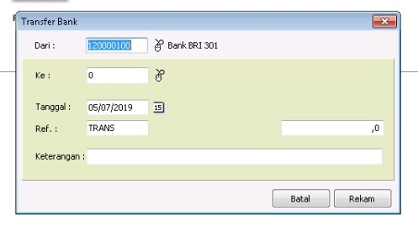
Sumber: PT. Media Cahaya Abadi
Gambar 3.9
Tampilan Menu Transfer Kas
Pada gambar 3.9adalah form untuk mencatat Transfer Uang dari satu rekening ke rekening lainnya, keterangan pada gambar 3.9 sebagai berikut:
- Bank Asal
Tentukan rekening bank dari mana uang berasal. Klik tombol bergambar mouse untuk menampilkan pilihan rekening kas/bank yang tersedia.
- Tanggal Transaksi
Tentukan tanggal transaksi setiap kali Anda menginput transaksi. Program otomatis mengisi tanggal sesuai dengan tanggal sistem komputer Anda.Anda dapat mengetik tanggal secara langsung atau dengan menampilkan kalender (terdapat tombol kecil di sebelah kanan bergambar kalender).
- Bank Tujuan
Tentukan rekening bank dari mana uang akan disimpan/disetor. Klik tombol bergambar mouse untuk menampilkan pilihan rekening kas/bank yang tersedia.
- Nomor Referensi
Referensi diisi dengan referensi transaksi, program otomatis mengisinya dengan TRANS.
- Keterangan Transaksi
Ketik keterangan transaksi disini. Isi keterangan dengan jelas sesuai dengan isi transaksi, agar saat Anda menampilkan laporan buku besar dan laporan lainnya, Anda tidak perlu melihat detail transaksi untuk mengetahui maksud transaksi ini.
- Departemen
Isilah dengan departemen dimana dana ini nantinya akan digunakan.
- Nilai Transaksi
Diisi dengan nilai transaksi.
- Tombol Rekam Batal
Tombol Rekam : Untuk merekam transaksi.
Tombol Batal : Untuk membatalkan input transaksi, atau membatalkan modifikasi yang Anda lakukan.
Pada saat penginputan uang masuk atas pembayaran piutang, maka dibuatlah jurnal transaksi pada Menu Kas Masuk, berikut tampilannya:
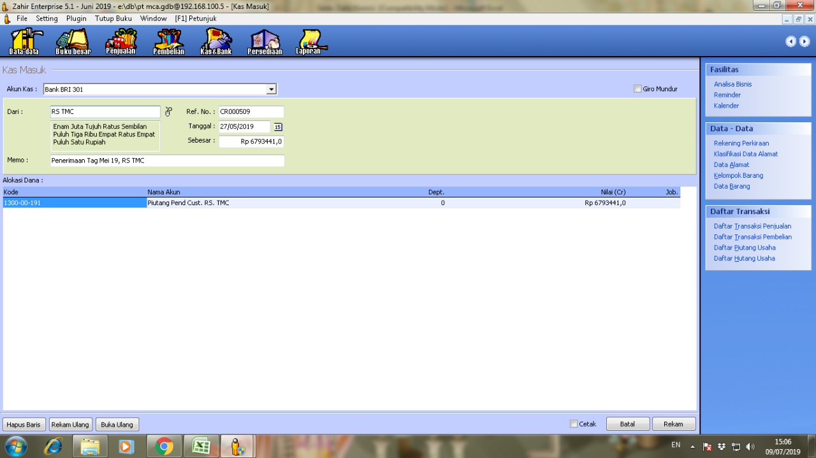
Sumber: PT. Media Cahaya Abadi
Gambar 3.10
Menu Kas Masuk
Pada gambar 3.10 adalah form untuk menginput transaksi kas masuk. Saldo rekening kas/bank akan bertambah akibat transaksi ini, seperti penerimaan setoran modal, pinjaman dari bank, dll. Anda dapat menampilkan form ini melalui Menu Kas dan Bank. Transaksi kas masuk tidak bisa digunakan untuk menginput transaksi pembayaran piutang dagang dari pelanggan, karena transaksi kas/bank tidak akan mengupdate kartu piutang usaha. Untuk membayar piutang, gunakanlah form transaksi pembayaran piutang.
- Rekening Bank
Tentukan rekening bank dari mana uang akan disimpan.
- Pemberi Dana
Pilih nama pemberi uang (uang berasal dari siapa). Klik tombol bergambar mouse untuk menampilkan daftar nama yang telah tersedia.
- Keterangan Transaksi
Ketik keterangan transaksi disini. Isi keterangan dengan jelas sesuai dengan isi transaksi, agar saat Anda menampilkan laporan buku besar dan laporan lainnya, Anda tidak perlu melihat detail transaksi untuk mengetahui maksud transaksi ini.
- Nomor Referensi
No Referensi diisi dengan nomor urut transaksi, misalkan nomor cek. Program otomatis akan mengisi nomor ini secara berurutan dari transaksi sebelumnya, namun Anda dapat merubahnya jika perlu. Isian nomor referensi ini dapat diketik secara langsung.
Jika terjadi nomor hilang/tidak berurutan (yang bisa terjadi jika lampu mati atau suatu transaksi pernah dihapus) sehingga nomor ingin Anda mundurkan atau ingin diset ulang; maka Anda dapat melakukannya melalui Menu Aplikasi >Setting>Setup> Nomor Referensi > Set Nomor Referensi Jurnal.Nomor faktur akan berwarna merah jika nomor tersebut telah digunakan oleh transaksi lainnya dan transaksi selanjutnya tidak dapat direkam.
- Tanggal Transaksi
Tentukan tanggal transaksi setiap kali Anda menginput transaksi. Program otomatis mengisi tanggal sesuai dengan tanggal sistem komputer Anda.Anda dapat mengetik tanggal secara langsung atau dengan menampilkan kalender (terdapat tombol kecil di sebelah kanan bergambar kalender).Gunakan tombol + dan - pada keyboard untuk merubah tanggal (maju/mundur satu hari).
- Nilai Transaksi
Klik disini untuk menghitung nilai transaksi (yaitu setelah Anda mengisi item transaksi dengan benar dan sebelum menekan tombol rekam).
- Item Transaksi
Item transaksi ditampilkan dalam bentuk tabel yang terdiri dari kolom dan baris. Sebagian data dapat diketik langsung dan sebagian lagi harus dipilih melalui form pencarian data.
Kode : untuk menampilkan daftar rekening yang sudah tersedia, double klik mouse (klik mouse dua kali dengan cepat) atau tekan tombol ENTER pada keyboard (pastikan cursor berada pada kolom kode), selanjutnya akan ditampilkan form daftar rekening.
Untuk Nilai transaksi, isilah nilai pada kolom Nilai (Cr) dengan akun Piutang Customer.
Untuk kolom Dept (Departemen) dan Job (Proyek) harus dipilih dari tabel yang tersedia seperti halnya memilih kode rekening, double klik mouse untuk menampilkan daftar departemen / proyek.
Program selalu menyediakan form pencarian data untuk data-data yang telah tersedia (master data), seperti nama, kode rekening perkiraan, proyek, departemen, dll.
Khusus untuk kode akun/rekening dan kode departemen, Anda dapat mengetiknya secara langsung. Tekan tombol TAB pada keyboard untuk berpindah dari satu kolom ke kolom lainnya, atau dari satu isian ke isian lainnya (maju), atau untuk menambah baris baru dalam suatu transaksi.
Tekan tombol SHIFT-TAB untuk bergerak sebaliknya (mundur).Tekan tombol F5 untuk menampilkan form catatan item transaksi, sehingga Anda dapat menambahkan keterangan per baris transaksi.
- Cetak Faktur
Ingin langsung mencetak faktur transaksi ? beri tanda centang pada opsi ini. Maka setelah menekan tombol Rekam, program akan langsung menampilkan form cetak faktur.
- Tombol Hapus Baris
Klik tombol ini untuk menghapus item transaksi yang sedang aktif (pastikan cursor telah berada pada baris item kas masuk yang ingin dihapus).
- Tombol Transaksi Berulang
Fasilitas Transaksi Berulang (Recurring Transactions).
Caranya : isi form transaksi secara lengkap kemudian tekan tombol Rekam Ulang untuk menyimpan transaksi tersebut. Selanjutnya jika suatu hari nanti Anda ingin menginput kembali transaksi yang 'hampir sama', maka cukup dengan menekan tombol Buka Ulang, maka seluruh item transaksi akan terisi secara otomatis. Jika ada nilai yang berbeda, maka Anda dapat menyesuaikannya secara manual.
Tombol Rekam Ulang : Untuk merekam transaksi ini dalam template sehingga dapat digunakan oleh transaksi yang sama di masa yang akan datang.
Tombol Buka Ulang : Untuk membuka transaksi yang pernah disimpan sebelumnya.
- Tombol Rekam Batal
Tombol Rekam : Untuk merekam transaksi.
Tombol Batal : Untuk membatalkan input transaksi, atau membatalkan modifikasi yang Anda lakukan.
Transaksi jurnal umum mengharuskan total kolom Debit dan kolom Kredit sama, jika ada selisih maka transaksi tidak bisa direkam.
PT Media Cahaya Abadi (Global Telco) sebagai perusahaan jasa memiliki pendapatan dari penerimaan pembayaran piutang tagihan customer. Kolom kredit pada transaksi jurnal kas masuk tersebut di input pada akun Piutang Customer.

      - Melakukan Jurnal Transaksi atas Pembayaran Hutang
Pada Menu Kas & Bank ada pula Menu Kas Keluar, yaitu untuk pencatatan jurnal kas yang yang keluar dari rekening bank, sebagai contoh untuk pembayaran hutang komisi. Berikut tampilan kas keluar saat pembayaran hutang komisi:
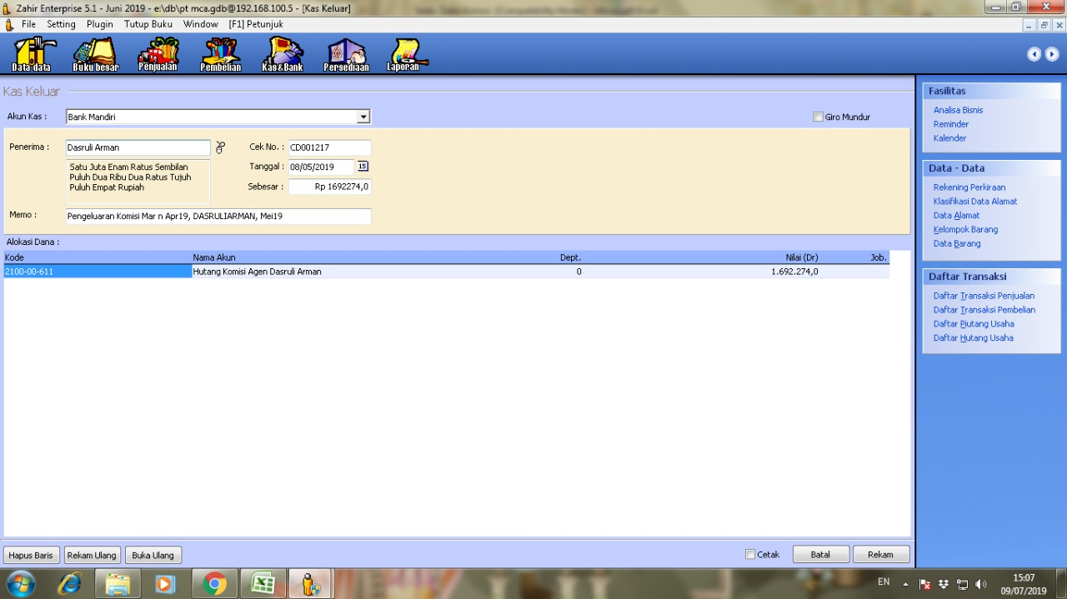
Sumber: PT. Media Cahaya Abadi
Gambar 3.11
Jurnal Kas Keluar
Pada gambar 3.11 adalah form untuk menginput transaksi kas keluar. Saldo rekening kas/bank akan berkurang akibat transaksi ini, seperti pembayaran listrik/telpon, pembayaran gaji, pembelian asset, pembayaran hutang ke bank, dll. Secara garis besar menu pada kas keluar hampir sama dengan menu pada kas masuk. Perbedaannya apabila pada form kas masuk terdapat menu Pemberi Dana, namun pada form kas keluar terdapat menu Nama Penerima, yaitu Pilih nama penerima uang. Klik tombol bergambar mouse untuk menampilkan daftar nama yang telah tersedia. Kolom debet pada transaksi jurnal kas keluar di input pada akun Hutang Komisi.

      - Melakukan Jurnal Penyusutan Peralatan
Aktiva tetap atau asset adalah suatu kekayaan yang dimiliki perusahaan dimana pemakaiannya (umur ekonomis) lebih dari satu tahun, digunakan untuk proses operasi, serta tidak untuk dijual. PT Media Cahaya Abadi (Global Telco) sebagai perusahaan providerjaringan telepon coorporatememiliki aset berupa beberapa jenis peralatan yang digunakan untuk dipasang di jaringan telepon pelanggan. Metode penyusutan yang digunakan oleh PT Media Cahaya Abadi (Global Telco) adalah metode garis lurus. Berikut jurnal penyusutan peralatan setiap bulannya:
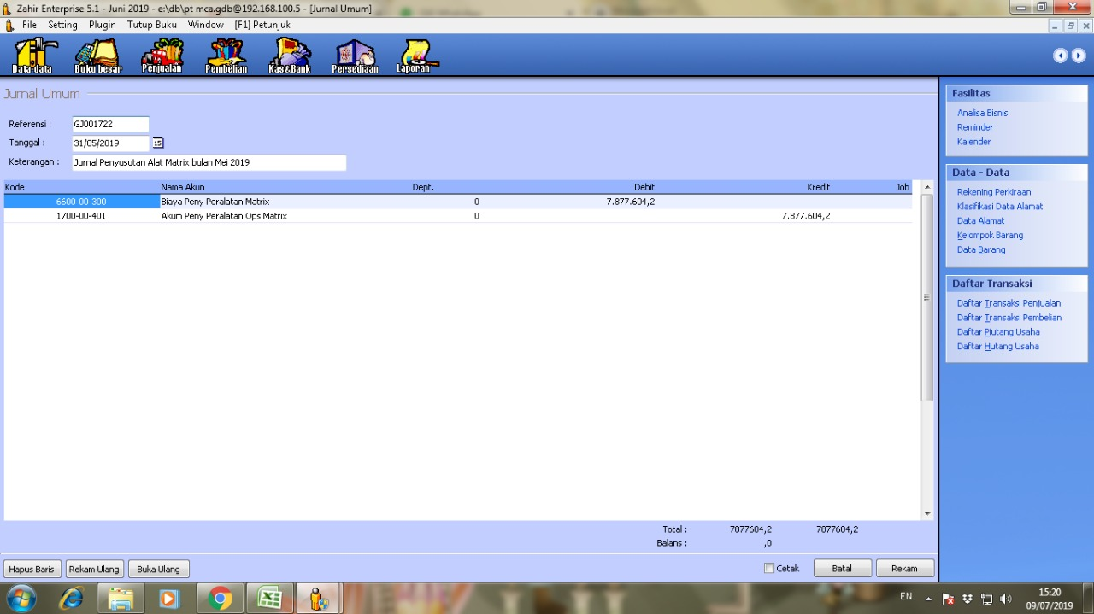
Sumber: PT. Media Cahaya Abadi
Gambar 3.12
Jurnal Umum Input Jurnal Penyusutan
Jurnal transaksi yang digunakan pada saat melakukan jurnal penyusutan peralatan, yaitu dengan Menu Transaksi Jurnal Umum. Kolom debet diisi dengan akun Biaya Penyusutan Peralatan, sedangkan kolom kredit diisi dengan akun Akumulasi Penyusutan Peralatan. Dicatat pada tanggal di akhir bulan.

      - Melakukan Tutup Buku atas Laporan Bulan Bersangkutan
Jika anda sudah menyelesaikan transaksi dalam satu bulan, maka berikutnya anda dapat melakukan proses tutup buku akhir bulan, untuk berpindah ke periode bulan berikutnya melalui menu Tutup Buku > Tutup Buku Akhir Bulan.
Proses tutup buku bulan akan menghasilkan jurnal penyesuaian secara otomatis untuk jurnal penyusutan harta tetap dan jurnal revaluasi valuta asing. Jika anda mengaktifkan opsi tersebut pada proses tutup buku bulan. Anda masih bisa kembali ke periode bulan yang sudah ditutup jika masih ada transaksi yang masih belum dicatat atau koreksi pada bulan yang bersangkutan. Untuk merubah periode akuntansi ke bulan tersebut dapat anda lihat pada bagian setup informasi perusahaan.
Berikut adalah langkah untuk melakukan tutup buku akhir bulan:
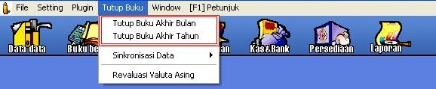
Sumber: PT. Media Cahaya Abadi
Gambar 3.13
Menu Tutup Buku
Pada gambar 3.13 adalah proses tutup buku dengan cara pilih menu pada toolbar > Tutup Buku Akhir Bulan.
Gambar selanjutnya adalah tahapan konfirmasi apabila Anda yakin untuk melakukan proses tutup buku:
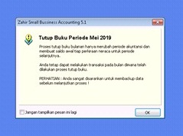
Sumber: PT. Media Cahaya Abadi
Gambar 3.14
Menu Konfirmasi Tutup Buku Bulan
Setelah klik menu tutup buku akhir bulan akan muncul tampilan seperti gambar 3.14 lalu klik OK.
Setelah dilakukan proses pada gambar 3.14, maka akan muncul tampilan seperti ini:
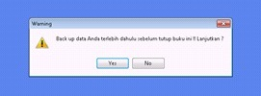
Sumber: PT. Media Cahaya Abadi
Gambar 3.15
Menu Konfirmasi Backup Data
Pada gambar 3.15 adalah tampilan konfirmasi untuk membackup data keuangan sebelum melanjutkan proses tutup buku bulan.
Setelah melakukan proses konfirmasi backupseperti pada gambar 3.15, maka akan muncul tampilan seperti berikut:
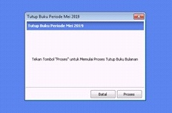
Sumber: PT. Media Cahaya Abadi
Gambar 3.16
Menu Memulai Proses Tutup Buku Bulanan
Pada gambar 3.16 adalah tampilan konfirmasi untuk melanjutkan memulai proses Tutup Akhir Bulan > Proses. Selesai.

  - Keunggulan Program Zahir
PT Media Cahaya Abadi (Global Telco) sebagai perusahaan jasa memilih program Zahir Accounting untuk proses penyusunan laporan keuangan, dikarenakan perlu adanya controlling dalam mengetahui laporan arus kas pada perusahaan. Berikut adalah keunggulan program Zahir:
- Direktur dapat mengetahui berbagai laporan yang dibutuhkan dengan cepat.
- Accounting pun dapat melakukanpenyusunan laporan keuangan dengan baik dan cepat. Apabila ditemukan selisih atau kesalahan input, accountingdengan cepat dapat mengetahui selisih berasal.
- Bagian keuangan dapat mengetahui pembayaran-pembayaran hutang yang harus dilakukan, seperti pencarian data hutang yang harus segera dibayarkan, pemisahan data hutang berdasarkan jatuh tempo, melihat sisa hutang usaha, melihat hutang usaha yang sudah dibayarkan, membuat laporan pembayaran hutang.
- Saldo sisa piutang pun dapat diketahui dengan cepat dan tepat. Karena apabila ada customer yang belum melakukan pembayaran tagihan pada bulan sebelumnya, pihak AR (account receivable) akan cepat mengetahui dan dapat langsung melakukan penagihan.
Secara garis besar keunggulan penyusunan laporan keuangan dengan menggunakan program Zahir Accounting adalah efisiensi dan keefektifan dalam bekerja. Meminimalisir selisih terhadap laporan keuangan serta dapat mengetahui fluktuasi terhadap laba rugi perusahaan dari laporan arus kas.

  - Kendala Program Zahir
Dalam sebuah perusahaan suatu kendala pasti akan timbul begitupun dalam penyusunan laporan keuangan baik secara sistematis maupun manual. Tidak terkecuali dalam penggunaaan program Zahir Accountingkendala yang ada lebih kepada permasalahan tekhnis. Berikut kendala yang terjadi, yaitu:

- Server mengalami down
Program Zahir Accounting dijalankan menggunakan jaringan pada server yang di install pada jaringan kantor. Kendala yang sering dirasakan adalah pada pagi hari server mengalami gangguan down atau jaringan lemah dan lambat. Solusi nya pengerjaan proses penginputan data pada Program Zahir Accounting dilakukan pada saat proses downtime server selesai, biasanya 15-30 menit setelah dinyalakan dari start awal.
- Mengalami crash saat melakukan jurnal
Apabila beberapa user melakukan input data di menu yang sama, misal 2 atau 3 user input data di menu jurnal umum secara bersamaan, maka salah satu dari user tersebut mengalami crash. Solusinya untuk user yang mengalami crash tersebut, yaitu dengan keluar program lalu masuk kembali buka data Zahir Accounting. Kurang lebih seperti itu kendala dari segi tekhnis dalam penginputan data ke program Zahir Accounting.
- Selisih pada penerimaan kas masuk
Pada saat melakukan jurnal penerimaan pembayaran piutang dari customer, pada umumnya dilakukan di Menu Kas & Bank pada menu Kas Masuk dengan jurnal kolom Debit akun Bank (yang menerima pembayaran piutang tersebut), sedangkan kolom Kredit akun Piutang Pendapatan Customer A. Kendala yang muncul pada saat input transaksi adalah pada saat user melakukan jurnal penerimaan piutang tidak sesuai dengan saldo piutang.
Berikut jurnal pada saat terjadi selisih pada penerimaan kas masuk:

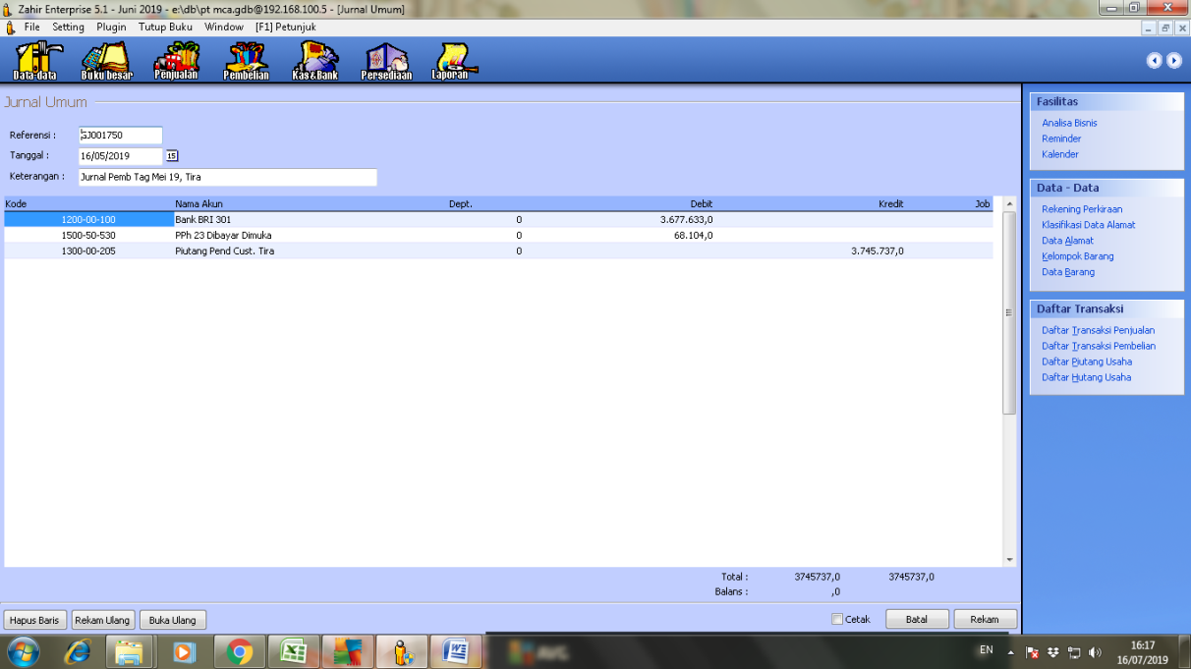
Sumber: PT Media Cahaya Abadi
Gambar 3.17
Transaksi Jurnal Umum
Pada gambar 3.17 penerimaan piutang customerdi jurnal pada menu Buku Besar > Transaksi Jurnal Umum, karena customermelakukan pembayaran piutang dengan nominal dipotong pajak PPh 23. Maka untuk kolom Debit akun Bank Penerima, serta akun PPh 23 Dibayar Dimuka, sedangkan kolom Kredit akun Piutang Pendapatan Customer.

  - Alur Kerja Administratif
Sebelum melakukan input data keuangan pada Program Zahir Accounting, dilakukannya pekerjaan administratif. Berikut alur kerja administratif:
Sumber: PT. Media Cahaya Abadi
Gambar 3.18
Alur Kerja Admisitratif
Pada gambar 3.18 menerangkan bahwa tahapan-tahapan pekerjaan yang dilakukan staff administrasi sehingga menjadikan nilai piutang pendapatan customer dan hutang komisi agen menjadi data keuangan yang dapat di input pada Program Zahir Accounting.

